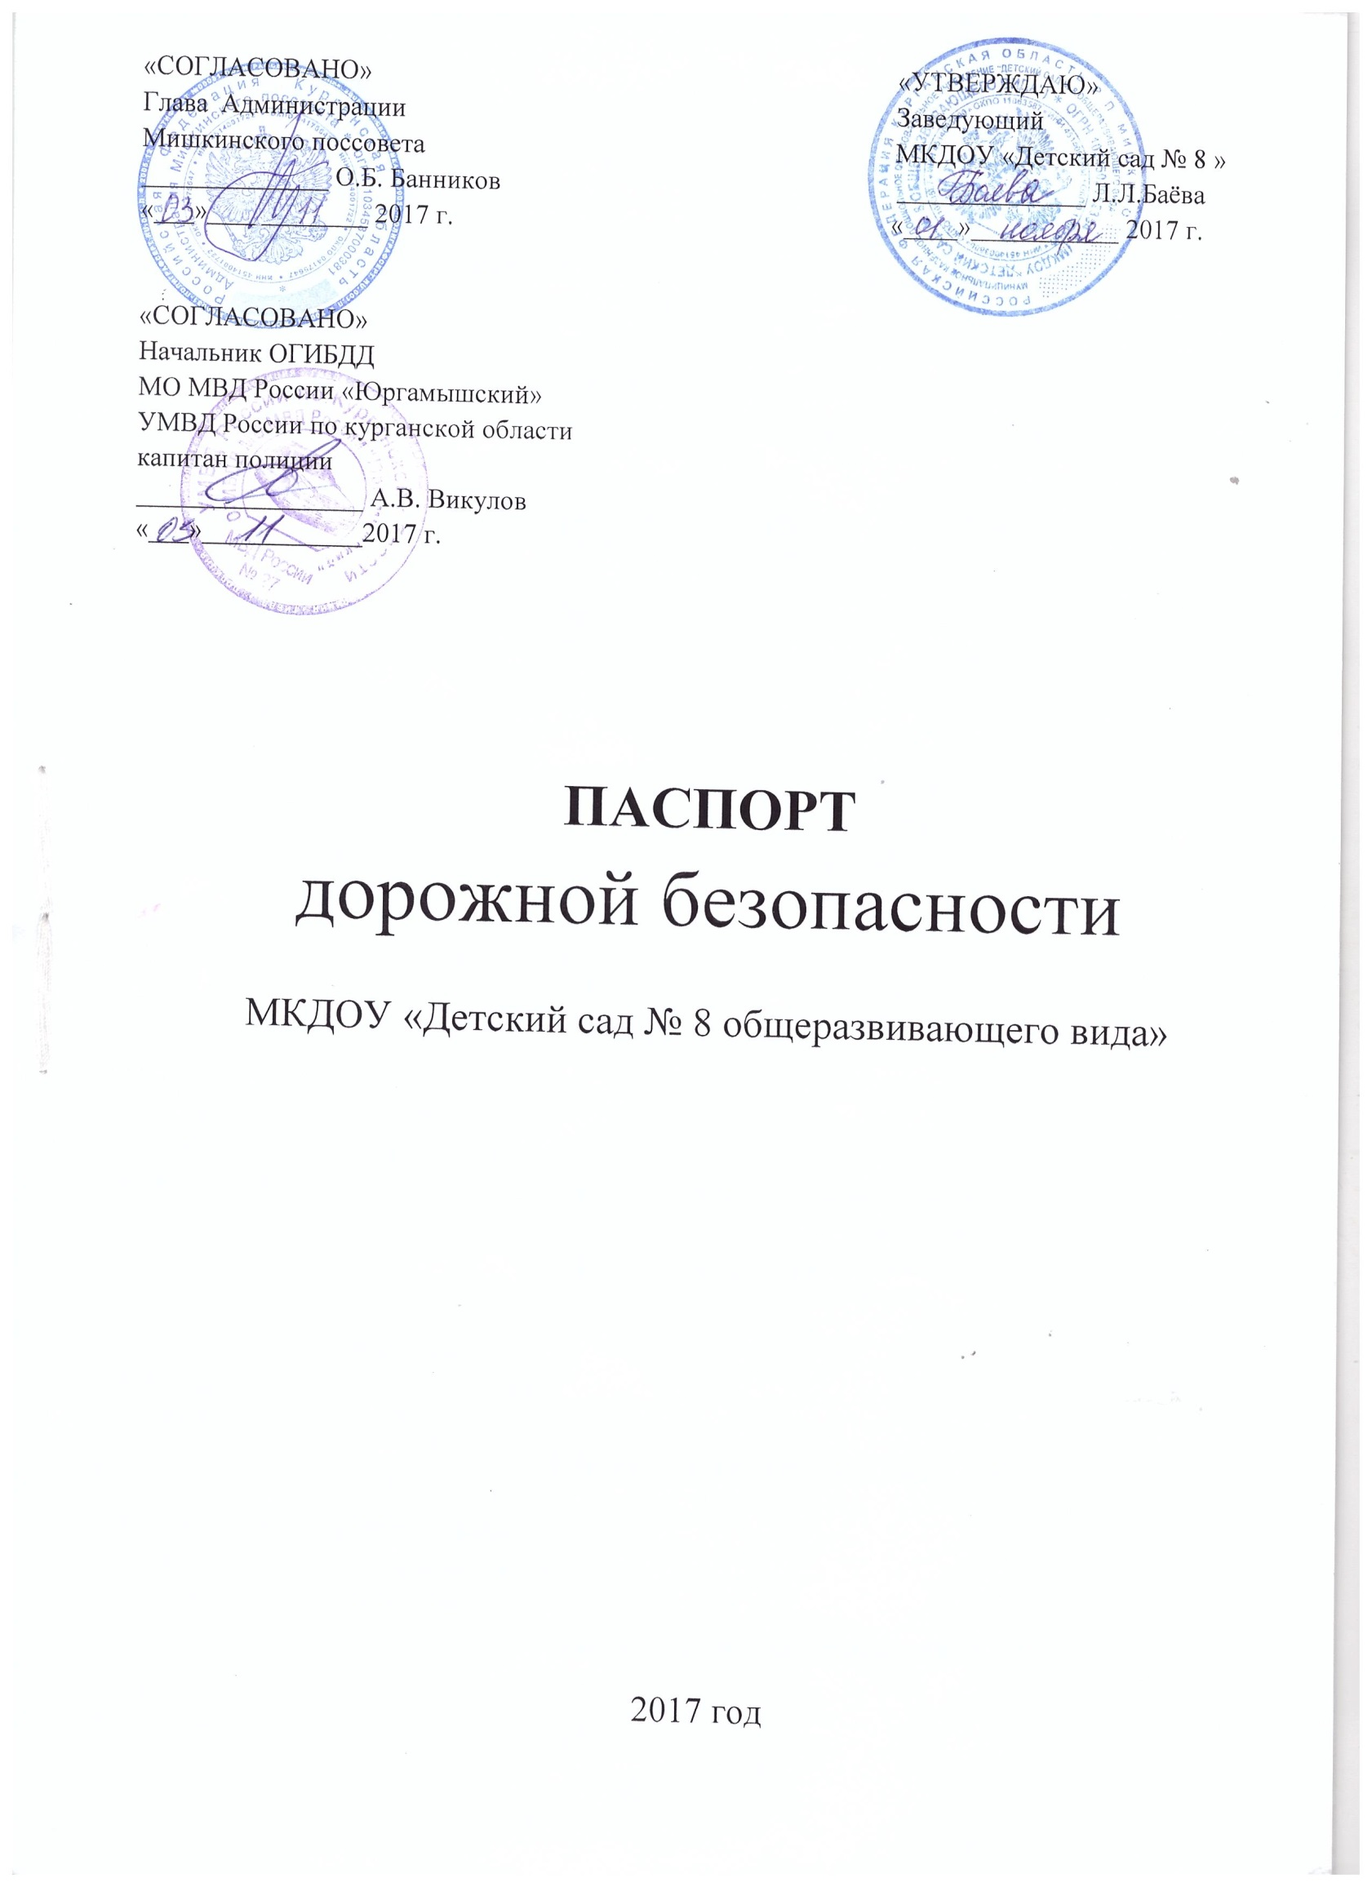
Общие сведения
Муниципальное казённое дошкольное образовательное учреждение «Детский сад №8»
(Наименование ОУ)
Тип ОУ детский сад___________________________________________________________
Юридический адрес ОУ: 641040, Курганская область, р.п. Мишкино, ул. Строительная д.41_
Фактический адрес ОУ: 641040, Курганская область, р.п. Мишкино, ул. Строительная д.41_
Руководители ОУ:
Заведующий Баёва Людмила Леонидовна 83524721454
(фамилия, имя, отчество) (телефон)

Старший воспитатель Баёва Елена Фёдоровна 835247221454
(фамилия, имя, отчество) (телефон)

Ответственные работники
муниципального органа
образования зам. заведующего МОУО_ Мухортикова Светлана Александровна
(должность) (фамилия, имя, отчество)
83524722346________________
(телефон)
Ответственные от
Госавтоинспекции Ст. ИДПС ОГИБДД___ Сартасова Нелля Владимировна____
(должность) (фамилия, имя, отчество)
83524722243__________________
(телефон)

Ответственные работники
за мероприятия по профилактике
детского травматизма старший воспитатель Баёва Елена Фёдоровна
(должность) (фамилия, имя, отчество)
83524721454_________________
(телефон)

Руководитель или ответственный
работник дорожно-эксплуатационной
организации, осуществляющей
содержание УДС∗ Администрация Мишкинского района_________

Руководитель или ответственный
работник дорожно-эксплуатационной
организации, осуществляющей
содержание ТСОДД* Администрация Мишкинского района__________

Количество воспитанников 160________________________________________________
Наличие уголка по БДД имеются в группах___________________________________
(если имеется, указать место расположения)
Наличие автогородка (площадки) по БДД не имеется_______________________________
Наличие автобуса в ОУ не имеется_________________________________________________
(при наличии автобуса)
Владелец автобуса ____________________________________________________________
(ОУ, муниципальное образование и др.)

Время пребывания воспитанников в ДОУ: 8.30 – 18.18__________________________________

Телефоны оперативных служб: 02 или 112_______________________
01 или 112_______________________
03 или 112_______________________

Содержание
- План-схемы ОУ.
- Район расположения ОУ, пути движения транспортных средств и воспитанников ДОУ;
На схеме обозначено:
- расположение жилых домов, зданий и сооружений;
- сеть автомобильных дорог;
- пути движения транспортных средств;
- пути движения воспитанников в/из образовательного учреждения;
2. Маршруты движения организованных групп детей от ДОУ к стадиону.
3.Пути движения транспортных средств к местам разгрузки/погрузки и рекомендуемых безопасных путей передвижения детей по территории образовательного учреждения.

II. Приложения
Приложение 1. Фото уголков безопасности дорожного движения в разных возрастных группах ДОУ.

Раздел I.
СХЕМА 1. РАЙОН РАСПОЛОЖЕНИЯ ОУ, ДВИЖЕНИЕ ВОСПИТАННИКОВ И ТРАНСПОРТНЫХ СРЕДСТВ В/ ИЗ МКДОУ «ДЕТСКИЙ САД №8 О.В.»

Улица Строительная
3х. эт дом
3х эт. дом
У

л
и
ц
огород
а
2-х эт. дом
ЗДАНИЕ МКДОУ

с
а
д
2-х эт.дом
о
в
а
я

стадион

Условные обозначения: пути движения воспитанников пути движения транспортных средств
в/из учреждения к/от ДОУ

СХЕМА 2. МАРШРУТЫ ДВИЖЕНИЯ ОРГАНИЗОВАННЫХ ГРУПП ДЕТЕЙ ОТ ДОУ К СТАДИОНУ
Улица Строительная
3х эт. дом
3х эт. дом
У

л
и
ц
огород
а
2-х эт. дом
ЗДАНИЕ МКДОУ

с
а
д
2-х эт.дом
о
в
а
я

стадион

Условные обозначения: пути движения организованных групп детей от ДОУ к стадиону

СХЕМА 3. ДВИЖЕНИЯ ТРАНСПОРТНЫХ СРЕДСТВ К МЕСТАМ РАЗГРУЗКИ/ПОГРУЗКИ К МКДОУ «ДЕТСКИЙ САД №8 О.В.»

Улица Строительная
3х эт. дом
3х эт. дом
У

л
и
ц
а
2-х эт. дом
3х эт. дом
огород
ЗДАНИЕ МКДОУ

с
а
д
2-х эт.дом
о
в
а
я
стадион

Условные обозначения: пути движения ТС к месту разгрузки/погрузки
Место разгрузки/погрузки

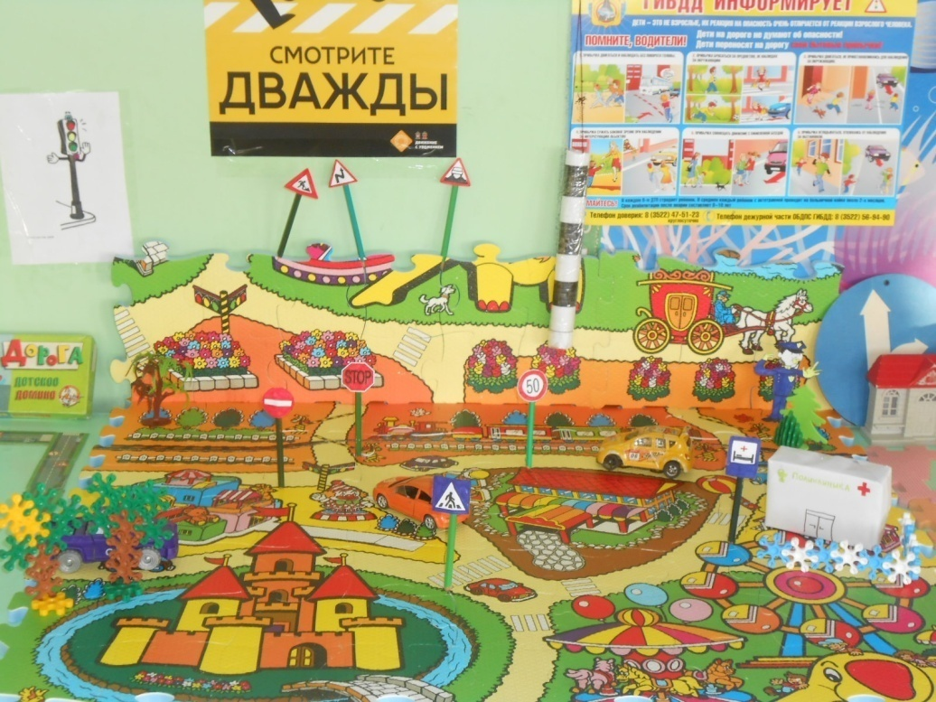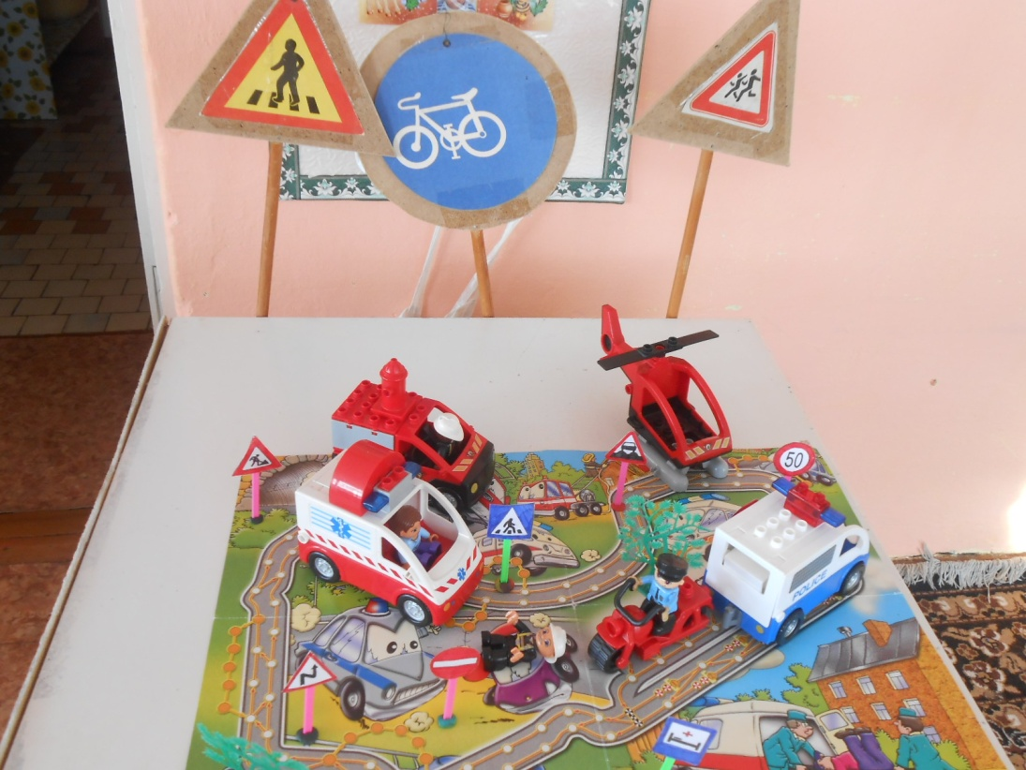

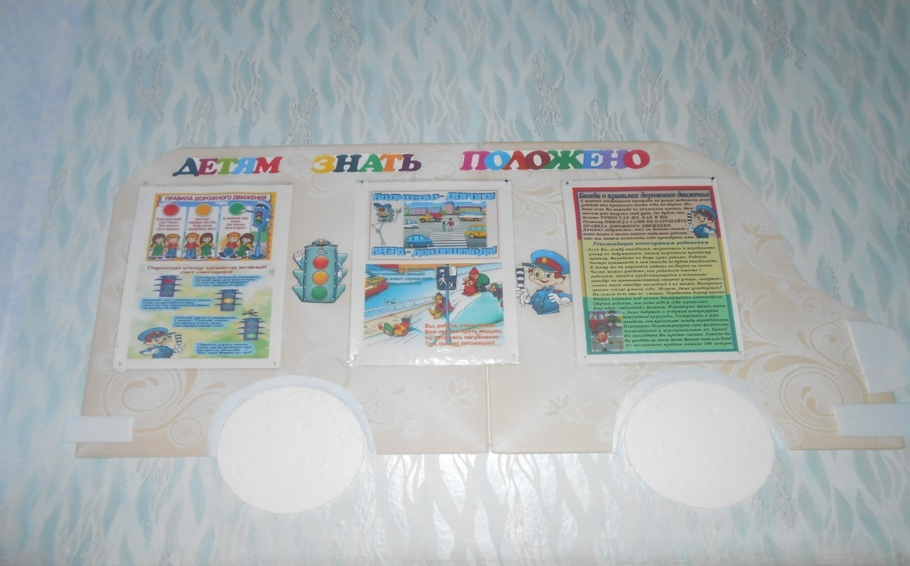
Раздел II
ПРИЛОЖЕНИЕ 1. Уголки безопасности дорожного движения в разных возрастных группах ДОУ

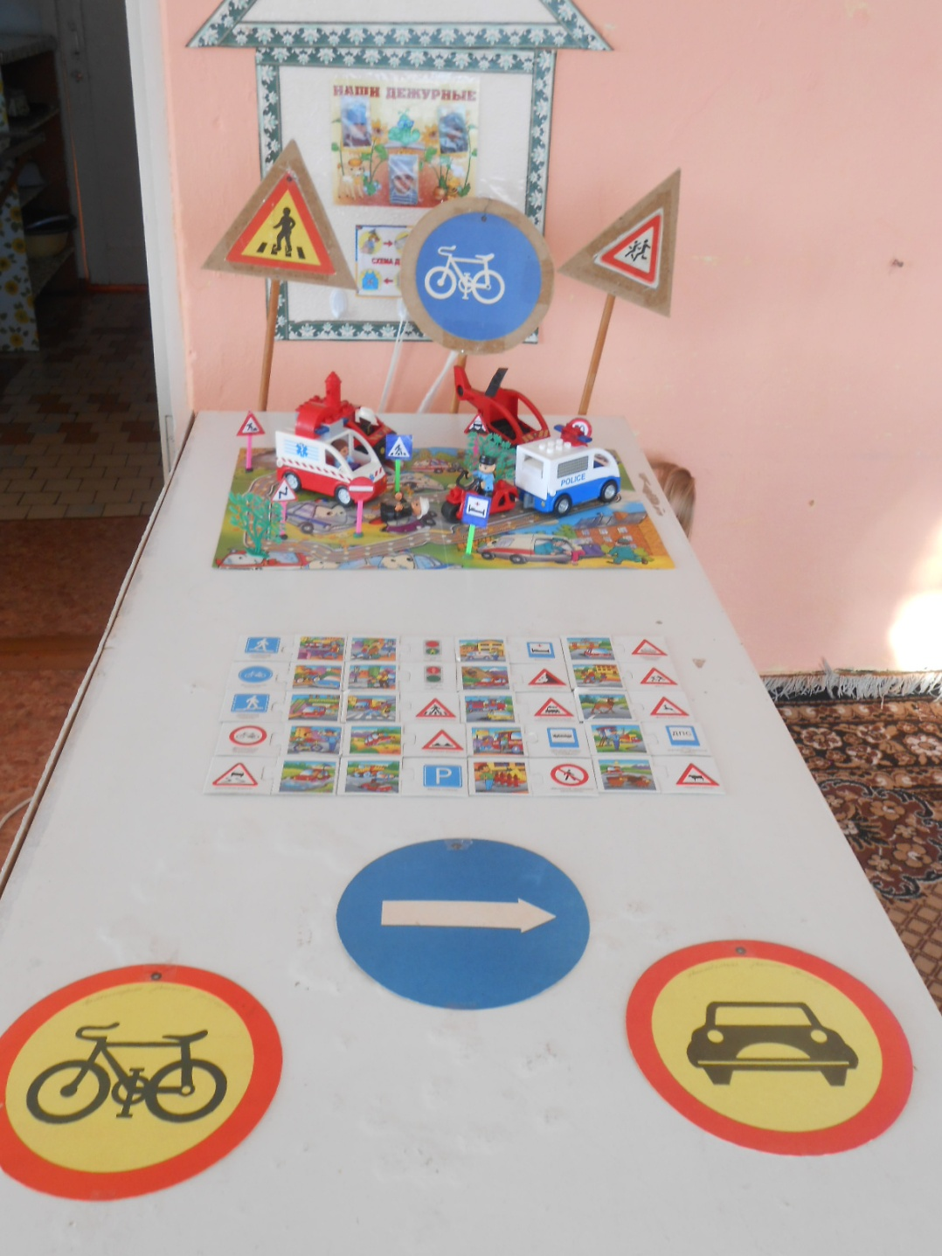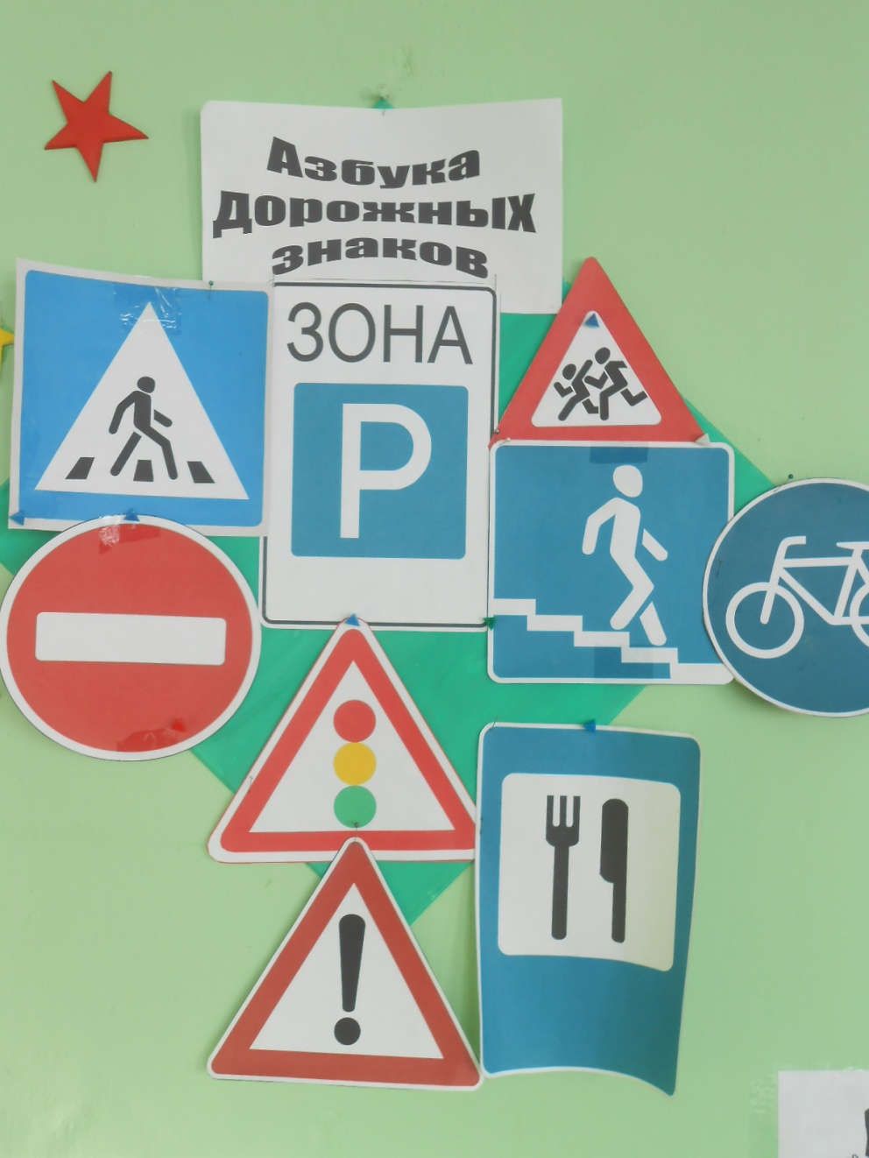

СХЕМА БЕЗОПАСНОГО ДВИЖЕНИЯ ВОСПИТАННИКОВ В/ ИЗ МКДОУ
«ДЕТСКИЙ САД № 8 ОБЩЕРАЗВИВАЮЩЕГО ВИДА»

Улица Строительная
3х. эт дом
3х эт. дом
У

л
и
ц
огород
а
2-х эт. дом
ЗДАНИЕ МКДОУ

с
а
д
2-х эт.дом
о
в
а
я

стадион

Условные обозначения: пути движения воспитанников пути движения транспортных средств
в/из учреждения к/от ДОУ

